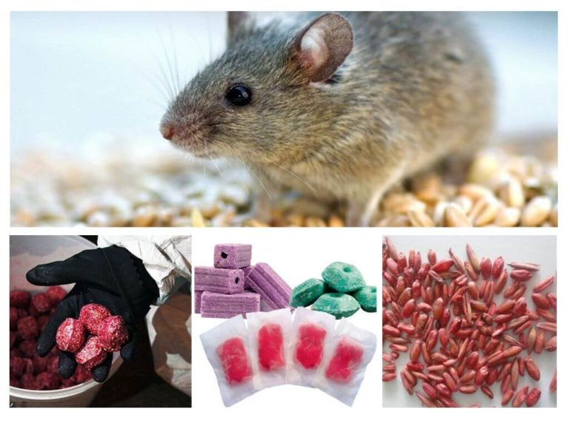

БОРЬБА С ГРЫЗУНАМИ

Многие люди сталкивались с проблемой появления в доме всевозможных мелких насекомых и грызунов. Как правило, подобная неприятность всегда происходит неожиданно, но справиться с ней бывает совсем не так просто, как может показаться на первый взгляд. Для этого требуется искать подходящий способ, приобретать соответствующие изделия, а в некоторых случаях даже обращаться к специалистам. При этом нужно правильно определить, что именно вам требуется, ведь если о таком термине как дезинфекция знают практически все, то вот о том, что такое дератизация, определение слышал далеко не каждый.
Реклам
Дератизация – это термин, характеризующий собой полноценный комплекс мер, направленных на уничтожение грызунов. В первую очередь это касается крыс, мышей и полёвок, которые могут существенно навредить имуществу и сделать проживание в доме гораздо более проблемным. И если дезинсекция – это комплекс мер, направленных на уничтожение насекомых, то дератизация – это комплекс мероприятий, направленных на борьбу с грызунами и ни с кем другим. Важно понимать различие терминов, так как от этого во многом зависит, насколько успешным будет результат вашей борьбы с вредителями.

Виды дератизации

Дератизация и дезинсекция во многом похожи, однако у них есть и ключевые различия, как и с другим походим термином – дезинфекцией. Важно понимать, что дезинфекция и дезинсекция проводятся в разных ситуациях. Чем отличается дезинфекция от дезинсекции? Дезинфекция применяется в тех случаях, когда необходимо избавиться от различных бактерий и токсинов, способных нанести вред здоровью. Если же говорить, что такое дератизация, то определение данного понятия чётко указывает на тот факт, что здесь комплекс мер уже больше направлен на уничтожение насекомых, таких как клопы, муравьи и тараканы. При этом вредные бактерии вполне могут и остаться даже после всех выполненных действий. То же самое касается и дератизации, которую можно поделить на два основных вида:
- Профилактическая. В этом случае выполняется ряд действий, призванных устранить саму атмосферу, благоприятствующую появлению грызунов. Сюда можно отнести удаление всех путей, допускающих грызунов к пище и к местам, где можно создать норы.
- Истребительная дератизация помещений. Тут, как следует из названия, уже идёт тотальное уничтожение расплодившихся грызунов.
Дератизация: что это такое? Если вы не знаете точного ответа на этот вопрос, то вам крайне не рекомендуется проводить какие-либо мероприятие самостоятельно. Дело в том, что проведение дезинсекции и дератизации помещений подразумевает не только определённых знаний и навыков, но и использование специальных средств, которые, при неправильном обращении, могут серьёзно навредить не только грызунам, но и людям. Именно поэтому дезинфекция, дезинсекция и дератизация помещений должна проводиться специалистами, которые знакомы со всеми особенностями этих процессов.

Способы дератизации

Услуги дезинсекции предоставляются большим количеством компаний, но часто нет никаких гарантий, что всё будет выполнено качественно. Стоит предварительно ознакомиться с тем, насколько опытные в компании дезинсекторы – это те люди, которые непосредственно выполняют поставленную задачу, – а также ознакомиться с предложенными услугами и отзывами от других клиентов. К примеру, услуги по дератизации можно поделить на четыре разных способа уничтожения грызунов:
- Механический способ. В данном случае услуги дератизации могут и не потребоваться, хотя многие люди могут и здесь навредить себе и своим близким. Способ заключается в установке различных мышеловок и других классических ловушек для грызунов. Как правило, подобный способ подходит для небольших помещений. Дератизация предприятий же потребует другого подхода, так как забить ловушками помещение в несколько сотен квадратных метров – лишь напрасная трата времени и денег.
- Химический. В этом случае дезинсекция и дератизация помещений уже должна проводиться специалистами. Этот способ подразумевает использование приманок, отравленных различными химическими веществами, которые называют ратицидами. Задумываясь над тем, что такое дератизация и дезинсекция, многие люди забывают о том, что уничтожение насекомых и грызунов может серьёзно навредить и людям. Именно поэтому для качественной работы специалистов необходимо, чтобы все жильцы покинули помещение на несколько дней.
- Что такое дератизация помещений? В первую очередь, дератизация – это уничтожение грызунов, а в природе существует естественный метод удаления этих вредителей. Именно поэтому один из способов носит название биологического, так как в этом случае используются соответствующие животные, охотящиеся на мышей и крыс. Однако грамотные компании, предлагающие услуги дезинсекции и дератизации для организаций, знают, что подобный метод не подходит для предприятий и может применяться только в жилых помещениях.
- Газовый. Обработка, дезинсекция и дератизация газовым способом должна осуществляться только на открытом воздухе или в таких местах как самолёты или корабли. Иными словами, нельзя осуществлять дезинфекцию и дератизацию помещений газом, если в них регулярно бывают люди. Это один из самых вредных методов. Несмотря на свою эффективность, используемые средства ещё долгое время могут оставаться в помещении, негативно влияя на организм человека и домашних животных, поэтому в данном случае проведение дератизации и дезинсекции должно выполняться исключительно специалистами.
Каждый из представленных способов имеет свои преимущества и недостатки, ознакомиться с которыми стоит прежде, чем заказывать услуги дератизации помещений. Наиболее популярным вариантом является использование химических веществ, так как в этом случае можно недорого и эффективно избавиться от всех грызунов. Однако если у вас небольшой частный домик или квартира, и вы хотите провести дератизацию в качестве профилактики, то вам может хватить и обычного кота, который избавит от мышей и крыс лучше, чем любое другое средство.
Именно поэтому стоит предварительно обратиться в специализированную компанию, где можно получить ответы на все имеющиеся вопросы. Специалисты по дезинсекции и дератизации точно знают, как происходят эти процессы, и какие трудности можно встретить в ходе их выполнения. Остаётся лишь определить, в какую компанию обратиться, ведь существует большое количество предложений, и далеко не все из них заслуживают вашего внимания.

Куда обратиться за помощью?

Дезинфекция, дезинсекция и дератизация могут быть проведены большим количеством различных компаний. Одни из них давно зарекомендовали себя как одних из лидеров на рынке, а другие практически никому не известно. Для того чтобы не ошибиться с выбором и не потратить деньги зря, нужно обратить внимание на несколько ключевых факторов, среди которых:
- Профилактическая дератизация должна проводиться не менее тщательно, чем истребительная. Многие компании пренебрегают подобным правилом, уделяя профилактике гораздо меньше времени. Для того чтобы определить, насколько качественно будет выполнена поставленная задача, достаточно предварительно поинтересоваться о тех действиях, которые будут выполнены.
- Проведение дезинсекции помещений, также, как и дератизации, должно осуществляться с использованием современного оборудования и качественных веществ. Важно заранее ознакомиться с предложениями на рынке, чтобы быть в этом уверенными. Никому не захочется заплатить мастерам, чтобы через несколько дней грызуны и насекомые вернулись снова из-за некачественных химикатов, использовавшихся при их уничтожении.
- Грамотно провести дератизацию и дезинсекцию смогут только те организации, которые предоставят соответствующие гарантии. Таковыми могут послужить сертификаты, подтверждающие профессионализм сотрудников и надёжность оборудования. Если компания не предоставляет никаких гарантий качества, то не стоит надеяться на благоприятный результат, ведь всегда можно найти другую фирму. Важно понимать, что желание сэкономить в данном случае может сыграть злую шутку, и лучше немного переплатить, чем получить серьёзные проблем в дальнейшем.
- Предложения дератизации для организаций имеют свои особенности. Важно заранее уточнить, как именно будет проходить данный процесс и учесть все нюансы. К примеру, вам нужно избавить от грызунов конкретное помещение, но если этот вопрос не будет предварительно обговорён, компания, к которой вы обратились, может потребовать освободить всё здание, что серьёзно скажется на работе организации и прибыли.
- Современные технологии дают возможность узнать о компании всё необходимое, не выходя из дома. Для того чтобы выяснить, насколько качественно будет проделана работа, достаточно почитать отзывы от других клиентов, оставленные в Интернете. Там вы всегда сможете найти непредвзятые мнения о компаниях, проводящих работы по дезинсекции и дератизации.
- Организация дезинсекции и дератизации требует предварительной подготовки и свободного помещения, поэтому также не забудьте определиться с тем, где вы и ваши близкие будут ожидать окончания работ.
Только убедившись в том, что все детали учтены, стоит делать свой выбор. Так вы обезопасите себя от любых непредвиденных сложностей и всегда сможете быть уверены в итоговом результате.

